**ROK SZKOLNY 2024/2025**

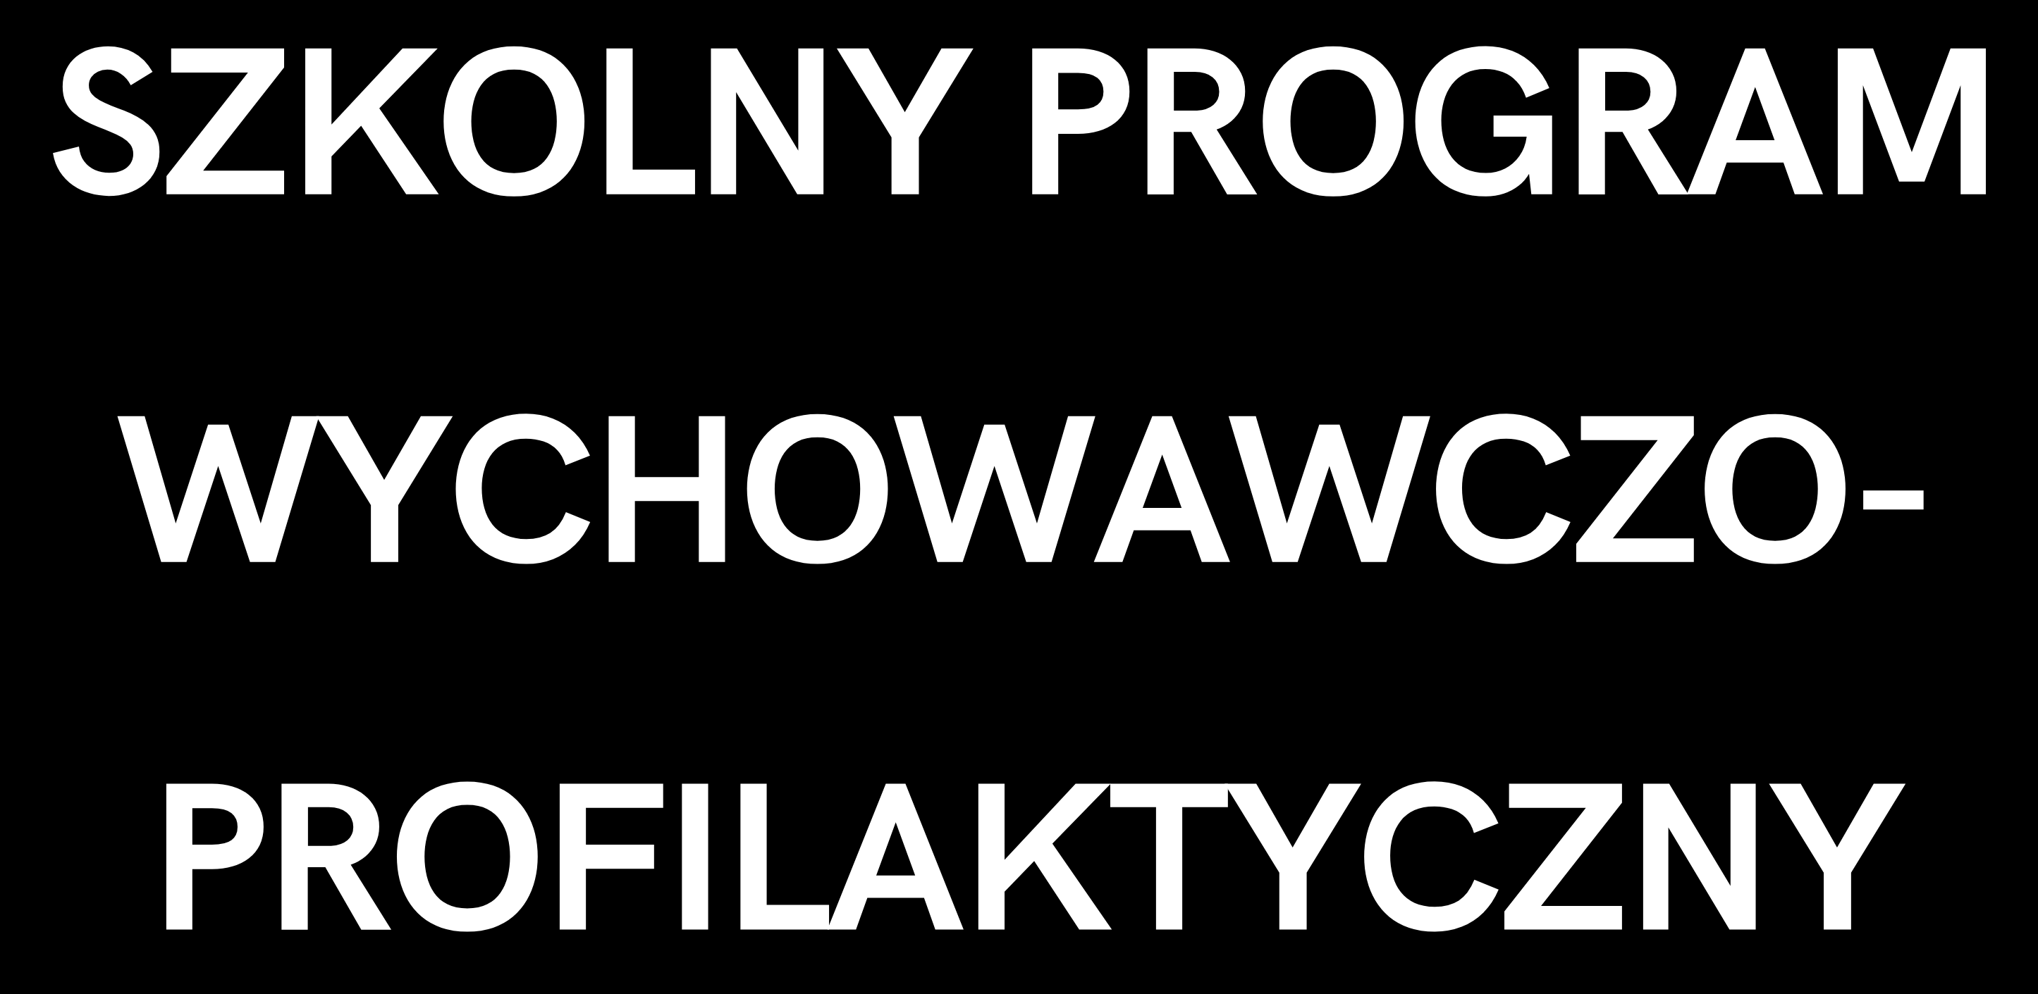

**PODSTAWA PRAWNA**

* Ustawa z 14 grudnia 2016 r. – Prawo oświatowe (tekst jedn.: Dz.U. z 2024 r. poz. 737).
* Rozporządzenie Ministra Edukacji Narodowej z 18 sierpnia 2015 r. w sprawie zakresu i form prowadzenia w szkołach i placówkach systemu oświaty działalności wychowawczej, edukacyjnej, informacyjnej i proﬁlaktycznej w celu przeciwdziałania narkomanii (Dz.U. z 2020 r. poz. 1449).
* Statut szkoły.



# Charakterystyka szkoły i środowiska lokalnego. Misja i wizja szkoły artystycznej.

**Wartości ważne dla społeczności szkolnej.**

Proﬁlaktyką nazywamy zespół działań mających na celu przeciwdziałanie i zapobieganie niebezpiecznym lub niewłaściwym zachowaniom, mogącym stanowić zagrożenie dla życia, zdrowia lub odpowiedniego poziomu kultury osobistej – a przez to także ogólnie pojętego komfortu życia ucznia oraz jego otoczenia.

Diecezjalna Szkoła Muzyczna II stopnia w Gliwicach jest placówką kształcenia dodatkowego, gdzie zajęcia odbywają się w godzinach popołudniowych i wieczornych, niezależnie od lekcji w szkołach ogólnokształcących. Wszyscy uczniowie uczęszczają równolegle do macierzystych – właściwych dla miejsca zamieszkania bądź preferowanego proﬁlu – instytucji kształcenia, bądź są ich absolwentami na poziomie ponadpodstawowym. Część wychowanków szkoły studiuje także na uczelniach wyższych w różnych dziedzinach i kierunkach. Szkoła muzyczna jawi się przede wszystkim jako miejsce realizacji dodatkowych zainteresowań i pasji, gdzie uczniowie

uczęszczają na zasadzie dobrowolności. Działania proﬁlaktyczne szkoły wpisują się zatem w nurt uzupełniających zabiegów prowadzonych w placówkach ogólnokształcących, stanowiąc zaledwie margines wszystkich wpływów, jakim poddany jest uczeń zarówno ze strony instytucji, jak też najbliższej rodziny (opiekunów prawnych) i grup społecznych, w jakich się obraca.

Ze względu na specyﬁczny rodzaj relacji nauczyciel-uczeń w ramach lekcji gry na instrumentach, gdzie zajęcia prowadzone są indywidualnie, można mówić o potencjalnie dobroczynnym wpływie nauczyciela na ucznia w zakresie kształtowania jego nawyków i przyzwyczajeń prospołecznych czy prozdrowotnych. Jest też rzeczą znamienną, iż realizacja dodatkowych zajęć oraz przygotowanie się do nich pochłania znaczną ilość czasu, co stanowi proﬁlaktykę samą w sobie – ponieważ liczone tygodniowo w dziesiątkach godziny zajęć dodatkowych zmniejszają prawdopodobieństwo spędzania czasu na czynnościach i zachowaniach niepożądanych.

Diecezjalna Szkoła Muzyczna II stopnia jest placówką prowadzoną przez Diecezję Gliwicką, co decyduje o jej kościelnym charakterze i pragnieniu wychowywania uczniów w myśl chrześcijańskiej kultury i obyczajów. Część zajęć prowadzona jest przez osoby duchowne. Od wykładowców oczekuje się reprezentowania i krzewienia postaw i zachowań uznawanych w społeczeństwie za właściwe i adekwatne nie tylko co do stanowiska nauczyciela (o wysokim stopniu zaufania publicznego), ale i zgodnych z nauką kościoła katolickiego. Na korzyść działań proﬁlaktycznych – świadomych i nieuświadomionych – działa także kontakt z kulturą wysoką, na spotkanie z którą uczniowie wystawieni są zarówno podczas zajęć teoretycznych oraz praktycznych, wynikających z wymagań programowych, jak i w ramach szeroko zakrojonych w każdym semestrze wycieczek i imprez edukacyjnych, zorientowanych na sztukę dostępną w kościołach czy instytucjach kultury. W ramach różnego rodzaju wydarzeń uzupełniających ofertę edukacyjną placówki – uczniowie zapoznają się z realiami życia artystów oraz nabywają gust, smak i wyczucie nie tylko pod względem estetyki prezentowanych dzieł, ale i postępowania (zachowania) w miejscach, gdzie kulturę wysoką się krzewi. Obycie kulturalne wpływa na całokształt funkcjonowania i życia ucznia w domu, w szkole, czy społeczeństwie obywatelskim.

Proﬁlaktyczna rola szkoły muzycznej, pomimo nieposiadania pozycji wiodącej, nie ogranicza się zatem do zapobiegania czy reagowania w sytuacjach zagrożeń – ale też sugeruje i wdraża pozytywne wzorce zachowań.

Niewielka społeczność szkoły daje możliwość lepszej obserwacji ucznia i jego relacji z rówieśnikami, niż ma to miejsce w szkołach powszechnych. Żaden uczeń nie jest tutaj anonimowy, przez co zwiększa się prawdopodobieństwo wychwycenia w porę zachowań

niewłaściwych czy ryzykownych i odpowiedniego zareagowania na nie we właściwym czasie, poprzez podejmowanie stosownych procedur.

Uczniowie Diecezjalnej Szkoły Muzycznej II stopnia świadomie i konsekwentnie kształcą się w zawodzie muzyka kościelnego. Pozwala to na wyraźne określenie celu i systematyczne dążenie do niego – co samo w sobie pozytywnie wpływa na psychikę ucznia i umacnia go w dobrych manierach. Jakkolwiek zawód muzyka, w tym organisty, wiąże się z sytuacjami generującymi stres (obycie sceniczne, przezwyciężanie tremy, różnorodność instrumentarium, często niekorzystne warunki pracy), atmosfera Diecezjalnej Szkoły Muzycznej II stopnia w Gliwicach, wynikająca ze wzajemnego zrozumienia i wspólnych zainteresowań uczniów-zapaleńców i nauczycieli-pasjonatów, sprzyja kreowaniu pozytywnych nastawień i wychowuje do wartości. Kształcąc świadomych i światłych odbiorców oraz krzewicieli kultury – docelowo ubogaca lokalne społeczności paraﬁalne, oddziałując na szeroki krąg grup społecznych, dzięki szeregowi inicjatyw podejmowanych przez absolwentów.

# Przyjęte założenia programu wychowawczo-proﬁlaktycznego.

## UCZNIOWIE

* + Uczniem staje się osoba przyjęta do szkoły zgodnie z obowiązującymi zasadami rekrutacji.
  + Oczekuje się, iż uczniowie:
    - akceptują wartości promowane przez szkołę,
    - znają określony w Statucie szkoły zakres swoich praw i obowiązków,
    - posiadają dobrą, nieprzymuszoną wolę spełniania wszystkich wymagań i zwyczajów szkoły,
    - angażują się w życie szkoły, w tym – w działania szkolnego samorządu uczniowskiego,
    - dbają o dobre imię szkoły.
  + Wyróżniają ich:
    - kultura osobista,
    - odpowiedzialność,
    - sumienność,
    - pracowitość,
    - prawdomówność,
    - punktualność,
    - życzliwość,
    - uczciwość,
    - używanie zwrotów grzecznościowych w stosunku do wszystkich osób z otoczenia (rodziców, rodzeństwa, nauczycieli, innych pracowników, kolegów),
    - język wolny od wulgaryzmów,
    - poszanowanie dobra własnego i wspólnego.

## PRACOWNICY

* + Założeniem szkoły jest, aby jej pracownicy byli osobami wierzącymi i praktykującymi.
  + Oczekuje się, by kadra spełniała następujące postulaty:
    - troska o solidne przygotowanie młodego człowieka do przyszłej pracy,
    - budowanie przyjaznych relacji z wychowankami,
    - współtworzenie rodzinnej atmosfery w szkole budującej poczucie bezpieczeństwa,
    - podejmowanie z wychowankiem częstych rozmów, których celem jest bliższe poznanie, wychowanka i jego problemów,
    - dbałość o kulturę osobistą,
    - konsekwencja w działaniu i wymaganiu.
  + Każdej klasie przydzielany jest opiekun, sprawujący bezpośrednią pomoc i opiekę nad uczniami. Odrębnego opiekuna posiada Szkolny Samorząd Uczniowski, powoływany w oparciu o odrębne przepisy i regulamin.

## RODZICE

* + uczestniczą w spotkaniach/zebraniach organizowanych przez szkołę,
  + wykazują zainteresowanie postępami edukacyjnymi swoich dzieci,
  + zapewniają warunki do nauki i wspierają dzieci w indywidualnej i systematycznej pracy,
  + współdziałają z nauczycielami w sprawach kształcenia i wychowania.

## SAMORZĄD UCZNIOWSKI

* + wykonuje zadania zlecone przez radę pedagogiczną i dyrekcję szkoły,
  + może przedstawiać dyrektorowi wnioski i opinie we wszystkich sprawach szkoły, w szczególności dotyczących realizacji podstawowych praw uczniów,
  + w porozumieniu z dyrektorem szkoły może podejmować działania z zakresu wolontariatu,
  + może gromadzić oraz dysponować funduszami z dobrowolnych składek i innych źródeł w celu wspierania działalności statutowej szkoły lub placówki oraz w celu realizacji potrzeb uczniów.

## ZWYCZAJE SZKOŁY

* + Msza Święta rozpoczynająca i kończąca rok szkolny,
  + obchodzenie uroczystości związanych ze wspomnieniem św. Cecylii – patronki muzyków kościelnych,
  + modlitwy na rozpoczęcie i zakończenie zajęć grupowych,
  + spotkanie noworoczne,
  + szkolne konkursy,
  + wycieczki tematyczne,
  + spotkania integracyjne.

# Cele ogólne i szczegółowe.

Przygotowanie wychowanków do życia w społeczności lokalnej (parafialnej) i pracy w zespole.

1. Szacunek do rodziców, nauczycieli i wszystkich pracowników szkoły.
2. Koleżeńskość i pomaganie innym.
3. Tolerancja i nie wyśmiewanie się z cudzych wad i słabości.
4. Poszanowanie swojej i cudzej własności.
5. Odpowiedzialność za współtworzenie atmosfery w klasie oraz całej szkole.
6. Umiejętność współpracy z grupą.
7. Panowanie nad własnymi emocjami (zazdrość, krytyka).
8. Dbanie o godność osobistą i dobre imię szkoły.

Kształtowanie wrażliwości muzycznej i estetycznej. Wychowanie do wartości oraz szacunku wobec tradycji i religijnej kultury muzycznej.

1. Umiejętność określenia przez uczniów uczuć, jakie wywiera na nich muzyka.
2. Samodzielne i częste słuchanie muzyki oraz udział w koncertach.
3. Odpowiednie zachowanie się uczniów podczas koncertu jako słuchaczy.
4. Odpowiednie zachowanie się uczniów podczas koncertu jako wykonawców (w tym dobór odpowiedniego stroju).
5. Szanowanie i dbanie o instrumenty, nuty, śpiewniki oraz książki.
6. Zapoznanie wychowanków z dziedzictwem religijnej kultury muzycznej (w tym śląskiej).

Kształtowanie postawy chrześcijańskiej.

1. Udział w religijnych uroczystościach szkolnych, paraﬁalnych i diecezjalnych.
2. Uczestnictwo w dniach skupienia dla muzyków kościelnych, rekolekcjach i innych formach rozwoju życia religijnego.

Kształtowanie zasad zdrowego życia.

1. Dbanie o higienę osobistą i czystość ubrania.
2. Znajomość oraz umiejętność stosowania zasad higieny pracy (prawidłowa postawa ciała, przerwy między zajęciami, odpowiednie odżywianie, wietrzenie pomieszczeń, odpowiedni strój).
3. Umiejętność odróżniania działań sprzyjających i szkodzących zdrowiu.
4. Posiadanie wiedzy na temat szkodliwości hałasu.
5. Unikanie pomieszczeń zbyt hałaśliwych oraz umiejętność dozowania siły słuchanej muzyki.
6. Znajomość konsekwencji uzależnienia od nałogów.
7. Świadomość zagrożeń płynących z nadmiernego korzystania z mediów elektronicznych i rzeczywistości wirtualnej.

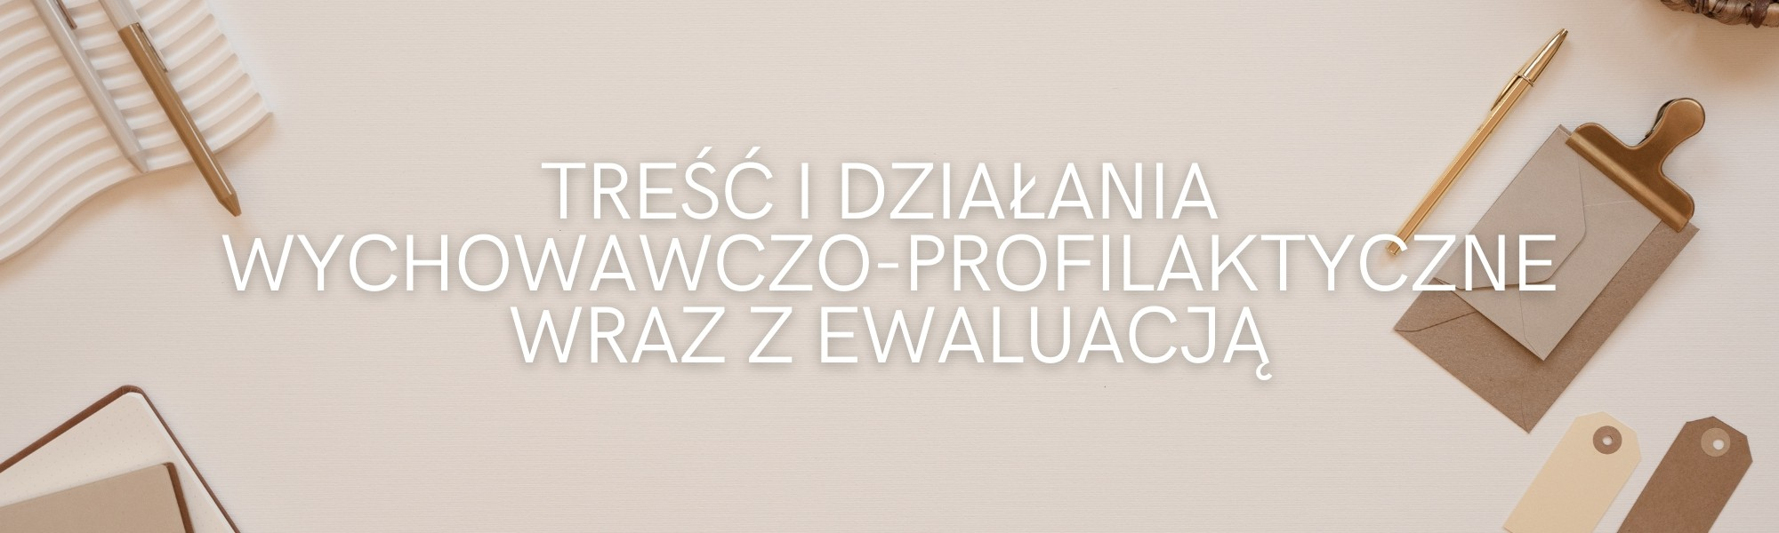

## Przygotowanie wychowanków do życia w społeczności lokalnej i pracy w zespole.

|  |  |  |  |
| --- | --- | --- | --- |
| Działanie | Odpowiedzialny | Termin | Ewaluacja |
| Rozmowa nauczycieli z uczniami na tematy wychowawcze. | nauczyciele instrumentu oraz opiekunowie klas | cały rok | arkusz samooceny ucznia |
| Pozyskiwanie wiedzy z zakresu problemów społecznych  i psychologicznych. | nauczyciele instrumentu oraz opiekunowie klas | cały rok | obserwacja zachowań, stały kontakt z uczniami i rodzicami |
| Rozwiązywanie problemów i konfliktów. | nauczyciele instrumentu oraz opiekunowie klas | cały rok | kontakt z rodzicami uczniów |

* 1. **Kształtowanie wrażliwości muzycznej i estetycznej. Wychowanie do wartości oraz szacunku wobec tradycji i religijnej kultury muzycznej.**

|  |  |  |
| --- | --- | --- |
| Działanie | Odpowiedzialny | Termin |
| Kształtowanie postawy twórczej wśród uczniów - stwarzanie warunków do zdobywania praktyki wykonawczej, organizowanie popisów, koncertów, zachęcanie uczniów do udziału  w konkursach. | nauczyciele instrumentu, nauczyciele teorii, dyrektor | według kalendarza imprez |
| Przygotowanie uczniów do radzenia sobie  z tremą i sytuacjami stresu poprzez poszukiwanie metod dopasowanych do danego ucznia. Nauka nabywania świadomości własnych słabych  i mocnych stron. | nauczyciele instrumentu | cały rok |
| Wycieczki organoznawcze. | nauczyciele teorii i organów | minimum co dwa lata |

|  |  |  |
| --- | --- | --- |
| Stwarzanie warunków do poznania śląskiej religijnej kultury muzycznej (twórczości śląskich kompozytorów, budownictwa organowego). | nauczyciele teorii i organów | okolicznościowe wykłady, okazyjne zwiedzanie najbardziej interesujących organów w regionie oraz poza nim |
| Kursy mistrzowskie i warsztaty prowadzone przez profesorów wyższych uczelni. | dyrektor | według potrzeb |

## Kształtowanie postawy chrześcijańskiej.

|  |  |  |
| --- | --- | --- |
| Działanie | Odpowiedzialny | Termin |
| Stwarzanie warunków do stałego pogłębiania życia religijnego uczniów (wspólna modlitwa, udział we Mszy Świętej na rozpoczęcie i zakończenie roku szkolnego, inne nabożeństwa). | nauczyciele – księża, dyrektor | cały rok |
| Angażowanie uczniów indywidualnie lub zespołowo w kształtowanie muzyki podczas liturgii. | nauczyciele, dyrektor | cały rok |
| Zachęcanie uczniów do angażowania się w życie muzyczne lokalnych społeczności, w tym wspólnot parafialnych. | nauczyciele, dyrektor | cały rok |

* 1. **Kształtowanie zasad zdrowego życia.**

|  |  |  |  |
| --- | --- | --- | --- |
| Działanie | Odpowiedzialny | Termin | Ewaluacja |
| Zachęcanie uczniów do rozwijania aktywności fizycznej wspomagającej zachowanie prawidłowej postawy przy instrumencie, a w konsekwencji uzyskanie odpowiednich efektów wykonawczych. | nauczyciele instrumentu i teoretycy | na każdej lekcji | pogadanki |
| Uczenie dobrych nawyków związanych z zachowaniem higieny głosu i słuchu. | opiekunowie klas, nauczyciele | według potrzeb | pogadanki |
| Zwracanie uwagi na dobór odpowiedniego ubrania w zależności od okoliczności oraz temperatury otoczenia. | nauczyciele instrumentu oraz opiekunowie klas | według potrzeb | pogadanki |
| Prowadzenie rozmów na temat | nauczyciele instrumentu | według potrzeb, | kontakt |

|  |  |  |  |
| --- | --- | --- | --- |
| szkodliwości papierosów, substancji psychoaktywnych. | oraz opiekunowie klas | w razie zauważenia problemu | z rodzicami, ankieta dla uczniów |
| Wspieranie rozwoju umiejętności cyfrowych uczniów, ze szczególnym uwzględnieniem bezpiecznego poruszania się w sieci oraz krytycznej analizy informacji dostępnych w Internecie. | nauczyciele instrumentu oraz opiekunowie klas | według potrzeb | pogadanki |
| Poszerzanie wiedzy uczniów na temat wpływu sytuacji kryzysowej związanej z wykorzystywaniem lub przemocą oraz możliwości uzyskania pomocy w szkole i poza szkołą. Wspieranie uczniów uwzględniając ich potrzeby i sytuację życiową. | dyrektor, nauczyciele instrumentu oraz opiekunowie klas | zapoznanie uczniów oraz rodziców  z obowiązującymi w szkole standardami ochrony małoletnich,  według potrzeb | pogadanki |

## Współpraca szkoły z rodzicami.

|  |  |  |  |
| --- | --- | --- | --- |
| Działanie | Odpowiedzialny | Termin | Ewaluacja |
| Zapoznanie rodziców ze statutem i WSO oraz  stawianymi wymaganiami. | dyrektor, nauczyciele | początek roku szkolnego | rozmowy z rodzicami, karty wymagań |
| Zebrania rodziców  i rozpoznanie ich oczekiwań. | dyrektor, opiekunowie klas | minimum jeden raz w półroczu | ankieta (w razie potrzeby) |
| Uczestniczenie rodziców w lekcjach instrumentu. | nauczyciele, dyrektor | cały rok, według potrzeb |  |
| Udział rodziców w religijnych uroczystościach szkolnych oraz koncertach uczniowskich. |  | cały rok |  |

* 1. **Działania w środowisku lokalnym.**

1. Organizowanie koncertów w różnych miejscach diecezji.
2. Stała i integralna współpraca ze Studium Muzyki Kościelnej w Gliwicach oraz innymi instytucjami z regionu.
3. Współpraca z Sekcją Muzyki Kościelnej Diecezji Gliwickiej.
4. Organizowanie wspólnych występów z innymi pokrewnymi szkołami i instytucjami artystycznymi.
5. Prowadzenie dnia otwartego szkoły.
6. Kontakt z mediami, promocja szkoły.
7. Udział chóru i scholi w uroczystościach diecezjalnych i poza diecezją.

# Ewaluacja programu wychowawczo-profilaktycznego.

Celem ewaluacji działań wychowawczo-profilaktycznych jest ocena, czy założenia programu zostały osiągnięte, czy przynoszą zamierzone efekty oraz określenie jakich zmian należy dokonać, aby zwiększyć ich skuteczność. Ewaluacja przeprowadzona będzie poprzez:

* + obserwację zachowań uczniów,
  + analizę dokumentacji,
  + przeprowadzanie ankiet, kwestionariuszy wśród uczniów, nauczycieli,
  + wymianę spostrzeżeń wśród nauczycieli.

Treści szkolnego programu wychowawczo-profilaktycznego są spójne ze Statutem szkoły i powstały na podstawie dokonanej diagnozy sytuacji dydaktyczno-wychowawczej w szkole. Program został zaopiniowany i zatwierdzony przez Radę Pedagogiczną na zebraniu w dniu 30 sierpnia 2024 roku.